Texte 18
Une bonne surprise pour Lilou

Ce matin, je saute du lit et je regarde par la fenêtre. Quelle bonne surprise ! Je vois du blanc partout ! De la neige ! De joie, je frappe dans les mains. Aussitôt, je décide de sortir sans m’habiller ni déjeuner. Sans bruit, je file au garage. Là, j’enfile mon anorak et mes bottes. Puis, je quitte le garage et j’avance dans la neige, j’enfonce doucement mes bottes dans la neige immaculée. Qu’elle est belle et douce ! Je marche jusqu’à la porte du jardin. Alors, je glisse et je manque de tomber le derrière dans la neige !
Je prends de la neige pour faire une grosse boule mais de la maison, Maman, mécontente, dit : « Lilou, reviens ! » Tête basse, je fais demi-tour.

un anorak  un manteau  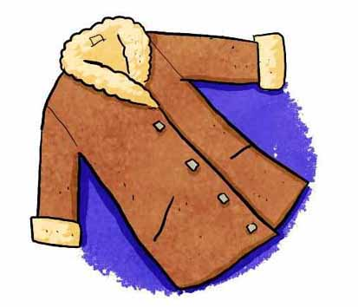 | immaculée  sans tâche  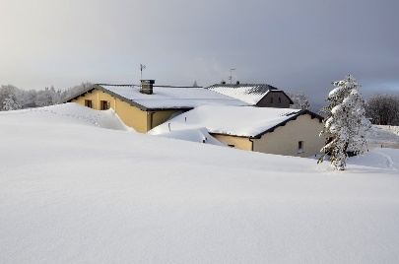 | le derrière  les fesses

